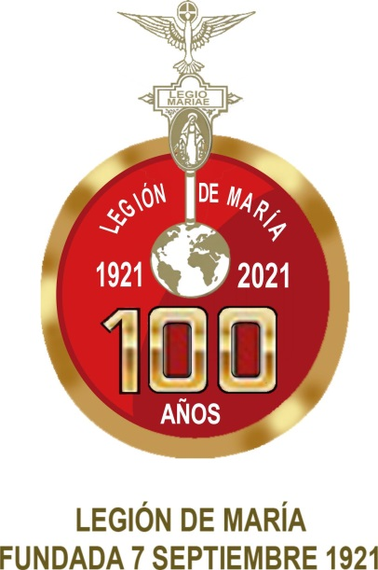

“FRAN DUFF
Y EL CUERPO MÍSTICO DE CRISTO”.

Allocutio 07-09-2020

La primera reunión de la Legión de María, en la tarde del 7 de septiembre de 1921, la víspera de la Natividad de María, impactó en la vida de Frank Duff, tanto interior como exteriormente. En el Manual y en sus otros escritos, se refiere a esa tarde, varias veces; recuerda esa tarde trascendental, que significó mucho para la vida de la Legión y de hecho, para toda la Iglesia.
Se sintió profundamente conmovido por el espíritu de oración que impregnó toda la reunión. La Legión desde los primeros momentos de su existencia, captó el único principio del Evangelio, subrayado de forma tan sorprendente por el mismo Señor: "Sin mí no podéis hacer nada”. Así que la oración será la prioridad de cada reunión de la Legión, durante su futura existencia.
También le impresionó mucho el arrojo lleno de gracia, de esos primeros socios de la Legión, al comprometerse en la acción apostólica. Una vez más, desde su primer día de existencia, la Legión, buscó seguir el gran mandato del Señor resucitado a sus discípulos, en sus últimas palabras en la tierra: "Id por todo el mundo y predicad el Evangelio a toda criatura". La Legión nunca fue solo un grupo de oración, aunque la oración es fundamental en su vida. La Legión es y debe ser esencialmente apostólica, es decir, comprometida principalmente con la salvación de las almas.
Pero una de las cosas que más impresionó a Frank Duff de esa primera reunión de la Legión, fue la importancia de la doctrina del Cuerpo Místico de Cristo. Él señala, que la primera allocutio que se dio en la Legión, no fue sobre María o sobre el Espíritu Santo, sino sobre el Cuerpo Místico de Cristo. Permitidme citar sólo una de sus muchas referencias a este hecho: "En la primera reunión de los legionarios se subrayó el carácter sobrenatural del servicio que estaban llevando a cabo. Su acercamiento a los demás, era estando llenos de bondad, pero su motivo no era meramente natural.
En todos aquellos a los que servían, debían ver la persona del propio Jesucristo.
En la primera reunión, y desde entonces, no se ha escatimado ningún esfuerzo para hacer entender a los legionarios, que este motivo es la base de su servicio, y que la disciplina y la armonía interna de la Legión descansan principalmente sobre el mismo principio. En sus oficiales y en cada uno de ellos, deben reconocer y reverenciar al mismo Cristo. Mis queridos legionarios, la doctrina del Cuerpo Místico de Cristo es realmente el alma o principio vital de la Legión. A veces, los nuevos legionarios se sorprenden un poco de que en las Ordenanzas Fijas se establezca que el primer requisito del legionario, es asistir a la reunión semanal del praesidium. Una de las razones es que la reunión es la experiencia o escuela del cenáculo para conocer y practicar la doctrina del Cuerpo Místico de Cristo.
Pero por supuesto, lo esencial para la doctrina del Cuerpo Místico de Cristo es el lugar central de María en él. Así que el Manual establece: "Además, de las Ordenanzas Fijas, subraya que el otro principio legionario, de que el trabajo debe hacerse con tal espíritu de unión con María que es ella, trabajando a través del legionario, quien realmente lo realiza. María no sólo es el miembro más importante después de Cristo del Cuerpo Místico, sino que es la Madre del Cuerpo Místico de Cristo. Significa que María da a cada uno de los miembros del Cuerpo Místico de Jesús el amor y el cuidado total que le dio a Jesús en su vida terrenal. Esta es una gran verdad de nuestra fe. Ella es realmente la madre de nuestras almas y la vida de gracia dentro de nosotros.

